**UNIVERSIDAD DE TARAPACÁ**



**ESCUELA UNIVERSITARIA DE INGENIERÍA INDUSTRIAL, INFORMÁTICA Y DE SISTEMAS**



Área de Ingeniería en Computación e Informática



**Informe:   
“Sistema educacional: PortaPapeles Editor Colaborativo.”**

**Elaborado por:**

**Mino Burgos Hip**

**Eduardo Caldera Coltters**

**Kevin Marca Chuquimia**

**Barís Klobertanz**

**Antonio Parada Flores**

**Hugo Quispe Pacaje**

**Camilo Rojas Henríquez**

**Asignatura: Proyecto IIl**

**Profesor: Ricardo Valdivia Pinto**

**Historial de Cambios**

|  |  |  |  |
| --- | --- | --- | --- |
| **Fecha** | **Versión** | **Descripción** | **Autor(es)** |
| **28/08/2018** | **1.0** | **Versión preliminar del formato** | **Kevin M.**  **Hugo Q.**  **Camilo R.** |
| **11/09/2018** | **1.1** | **Avance de la primera entrega** | **Mino B.**  **Eduardo C.**  **Barís K.**  **Kevin M.**  **Antonio P**  **Hugo Q.**  **Camilo R.** |
| **11/09/2018** | **1.2** | **Corrección en base a las sugerencias del cliente** | **Kevin M.**  **Hugo Q.** |
| **30/10/2018** | **2.0** | **Avance de la segunda entrega** | **Mino B.**  **Kevin M.**  **Camilo R.**  **Hugo Q.** |

**Contenido**

[**l.** **INTRODUCCIÓN**](https://docs.google.com/document/d/1X5H5O90tIrfG4Q0iEVQc-i8Z8gcC7FhXl8rziwd4cZA/edit#heading=h.tyjcwt) 5

[**II.** **OBJETIVOS**](https://docs.google.com/document/d/1X5H5O90tIrfG4Q0iEVQc-i8Z8gcC7FhXl8rziwd4cZA/edit#heading=h.1t3h5sf) 6

**2**[**.1** **Objetivo General**](https://docs.google.com/document/d/1X5H5O90tIrfG4Q0iEVQc-i8Z8gcC7FhXl8rziwd4cZA/edit#heading=h.4d34og8) 6

**2**[**.2** **Objetivos Específicos**](https://docs.google.com/document/d/1X5H5O90tIrfG4Q0iEVQc-i8Z8gcC7FhXl8rziwd4cZA/edit#heading=h.2s8eyo1) 6

**III**[**.** **DESARROLLO**](https://docs.google.com/document/d/1X5H5O90tIrfG4Q0iEVQc-i8Z8gcC7FhXl8rziwd4cZA/edit#heading=h.17dp8vu) 7

**3**[**.1** **Explicación del programa**](https://docs.google.com/document/d/1X5H5O90tIrfG4Q0iEVQc-i8Z8gcC7FhXl8rziwd4cZA/edit#heading=h.3rdcrjn) 7

**3**[**.2** **Descripción de requerimientos**](https://docs.google.com/document/d/1X5H5O90tIrfG4Q0iEVQc-i8Z8gcC7FhXl8rziwd4cZA/edit#heading=h.35nkun2) 7

**3**[**.3** **Modelo Entidad-Relación**](https://docs.google.com/document/d/1X5H5O90tIrfG4Q0iEVQc-i8Z8gcC7FhXl8rziwd4cZA/edit#heading=h.1ksv4uv) 8

**3**[**.4** **Diagrama de casos de usos**](https://docs.google.com/document/d/1X5H5O90tIrfG4Q0iEVQc-i8Z8gcC7FhXl8rziwd4cZA/edit#heading=h.2jxsxqh) 11

**3**[**.5** **Diagramas de secuencia**](https://docs.google.com/document/d/1X5H5O90tIrfG4Q0iEVQc-i8Z8gcC7FhXl8rziwd4cZA/edit#heading=h.2jxsxqh) 12

**3**[**.6** **Avance según la Carta Gantt**](https://docs.google.com/document/d/1X5H5O90tIrfG4Q0iEVQc-i8Z8gcC7FhXl8rziwd4cZA/edit#heading=h.3cqmetx) 17

**3**[**.7** **Riesgos encontrados**](https://docs.google.com/document/d/1X5H5O90tIrfG4Q0iEVQc-i8Z8gcC7FhXl8rziwd4cZA/edit#heading=h.1664s55) 18

**3**[**.8** **Modulos no integrados**](https://docs.google.com/document/d/1X5H5O90tIrfG4Q0iEVQc-i8Z8gcC7FhXl8rziwd4cZA/edit#heading=h.2afmg28) 19

[**IV.** **CONCLUSION**](https://docs.google.com/document/d/1X5H5O90tIrfG4Q0iEVQc-i8Z8gcC7FhXl8rziwd4cZA/edit#heading=h.pkwqa1) 24

[**V.** **ANEXO** 241](https://docs.google.com/document/d/1X5H5O90tIrfG4Q0iEVQc-i8Z8gcC7FhXl8rziwd4cZA/edit#heading=h.1opuj5n)

**Índice de Tablas**

Tabla 1. Tabla de requerimientos del sistema 7

Tabla 2. Valor de Impact 18

Tabla 3. Riesgos encontrados 18

Tabla 4. Descripción de los riesgos encontrados 18

**Índice de figuras**

Figura 1.Modelo Entidad Relación 9

Figura 2.Definición del esquema usuario 10

Figura 3. Definición del esquema sesión 10

Figura 4. Definición del sistema intermedio entre usuario y sesión 10

Figura 5. Diagrama de casos de uso 11

Figura 6. Diagrama de secuencia "unirse sesión" 12

Figura 7. Diagrama de secuencia "Ingresar al sistema" 13

Figura 8. Diagrama de secuencia "Crear cuenta" 14

Figura 9. Diagrama de secuencia "Modificar cuenta" 15

Figura 10. Diagrama de secuencia "Gestionar cuenta" 16

Figura 11. Diagrama de secuencia "Subir Archivo" 17

Figura 12. Carta Gantt 17

Figura 13. Ingreso al sistema 19

Figura 14.Ingreso al sistema 20

Figura 15. Crear Usuario 21

Figura 16. Administrador de usuario pagina principal 21

Figura 17.Subir Archivo 22

Figura 18.Pantalla Inicial del Administrador 22

Figura 19. Editor de Texto 23

1. **INTRODUCCIÓN**

En este documento se muestra la organización inicial del proyecto “Sistema educacional: PortaPapeles Editor Colaborativo”, que tiene como objetivo principal desarrollar el sistema software “PortaPapeles”. Junto con la organización inicial se muestra cómo se estructura el proyecto, qué metodología se usará para abordarlo, qué herramientas se utilizarán para el desarrollo, cuánto costará el desarrollo y cuáles son los posibles riesgos que pueden aparecer en el transcurso del proyecto.

El software “PortaPapeles” tiene como finalidad ser una herramienta útil para la enseñanza, permitiendo la edición de texto colaborativo en tiempo real, en donde los usuarios puedan guardar, cargar, compartir y permitir la lectura/escritura de distintos códigos desarrollados en algún lenguaje de programación soportado por el sistema, desde su ordenador.

1. **OBJETIVOS**

* 1. **Objetivo General**

Construir un sistema de edición de texto colaborativo en tiempo real en donde se le permita a los usuarios La edición compartida de código mediante sesiones, la gestión de usuarios, sus archivos y la administración de estos mediante carpetas.

* 1. **Objetivos Específicos**
* Desarrollar un sistema dentro de un servidor que contenga un editor de texto que permita el trabajo colaborativo y de tiempo real en el sistema.
* Permitir la gestión de perfiles y distintos permisos dentro del sistema.
* Permitir la carga y guardado de archivos en el editor.
* Permitir la compartición de archivos entre usuarios mediante carpetas públicas.

1. **DESARROLLO**

* 1. **Explicación del programa**

La enseñanza es un proceso dinámico y siempre se deben buscar mejores y más eficientes maneras de transmitir el conocimiento a los estudiantes. El enseñar a programar no se queda exento de esta constante búsqueda de perfeccionar el canal que permite traspasar el conocimiento entre el profesor y el alumno, es por esto, que analizando las herramientas disponibles hoy en día se plantea que una mejor manera de enseñar podría ser compartir y editar código de programación en tiempo real entre ambos participantes de la clase.

Con este objetivo en mente, se desarrollará un sistema llamado “PortaPapeles”, éste permitirá la interacción en tiempo real entre los usuarios que lo utilicen. Para lograr esto se implementará el editor de código independiente “Ace”, además se agregarán funciones que permitan guardar/cargar códigos en el editor, gestionar perfiles y asignar permisos que habiliten diferentes funcionalidades dependiendo del perfil actual del usuario.

* 1. **Descripción de requerimientos**

Los requerimientos establecidos en este documento están catalogados con un número de prioridad, la cual indica el grado de importancia que tiene el cliente sobre ese requerimiento, siendo 3 el más bajo y 1 el más alto, aparte se muestra la aceptación del cliente sobre los requisitos en la columna aceptado.

**Requerimientos Específicos**

* Reporte de Requerimientos

Tabla 1. Tabla de requerimientos del sistema

|  |  |  |  |  |
| --- | --- | --- | --- | --- |
| *Código* | *Descripción* | *Prioridad* | *Revisión* | *Aceptado* |
|  |  | | |  |
| 1 | El sistema deberá permitir ingresar a los usuarios, solo con el nombre de usuario y contraseña. | 1 | 09-10-2018 |  |
| 2 | El sistema deberá permitir al administrador gestionar* cuentas de usuario. | 1 | 09-10-2018 |  |
| 3 | El sistema deberá permitir al administrador dar privilegios a los usuarios del sistema. | 1 | 09-10-2018 |  |
| 4 | El sistema deberá permitir a los usuarios gestionar archivos, los cuales se podrán subir o descargar desde o a sus ordenadores. | 2 | 09-10-2018 |  |
| 5 | El sistema debe permitir gestionar carpetas a los usuarios del sistema. | 2 | 09-10-2018 |  |
| 6 | El sistema deberá permitir compartir archivos entre los usuarios del sistema. | 3 | 09-10-2018 |  |
| 7 | El sistema debe permitir a los usuarios realizar búsquedas de otro usuario y tener acceso de sus carpetas y archivos públicos con solo saber el nombre del propietario. | 2 | 09-10-2018 |  |
| 8 | El sistema permitirá a los usuarios crear sesiones, las cuales servirán para la edición de código de forma compartida con otros usuarios. | 1 | 09-10-2018 |  |
| 9 | El sistema mostrará al usuario un identificador de la sesión mientras esté en ella. | 1 | 09-10-2018 |  |
| 10 | El sistema deberá permitir a los usuarios entrar a sesiones de otros usuarios con solo saber su identificador de sesión. | 1 | 09-10-2018 |  |
| 11 | El sistema debe permitir al dueño de una sesión compartir código por medio de ésta a otros usuarios conectados a ella. | 2 | 09-10-2018 |  |
| 12 | El sistema debe permitir al dueño de una sesión dar permisos de visualización o edición sobre un código a los otros usuarios conectados en la sesión. | 2 | 09-10-2018 |  |
| 13 | El sistema debe permitir al dueño de una sesión poder sacar a un usuario conectado en su sesión. | 3 | 09-10-2018 |  |
| 14 | El sistema debe permitir a los usuarios gestionar una carpeta “pública” entre sus archivos, la cual podrá ser vista por los otros usuarios. | 3 | 16/10/2018 |  |
| 15 | Dentro de una sesión de trabajo, el dueño de la sesión podrá ver su pantalla de trabajo y al mismo tiempo, en pantalla dividida, la pantalla de trabajo de otro usuario que esté dentro de la sesión. | 3 | 16/10/2018 |  |
| 16 | Dentro de la sesión de trabajo, el dueño de la sesión podrá mostrar a los usuarios invitados la pantalla de trabajo de uno de éstos, y si lo desea, regresar a la suya. | 3 | 16/10/2018 |  |
| 17 | El sistema debe permitir al dueño de sesión cargar archivos a ésta directamente de sus carpetas en el sistema. | 3 | 16/10/2018 |  |
| 18 | El sistema debe permitir a los usuarios dentro de una sesión guardar el código que están editando en una de sus carpetas. | 3 | 16/10/2018 |  |

*gestionar se refiere a crear, modificar, ver y eliminar.

* 1. **Modelo Entidad - Relación**

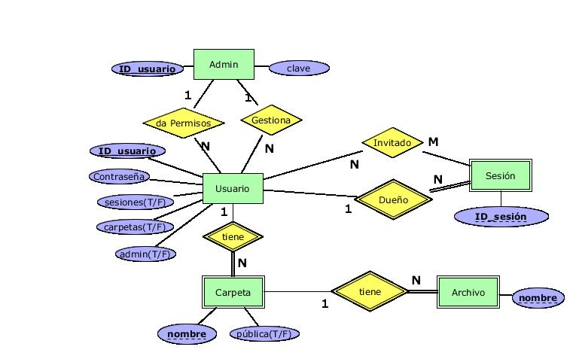

Figura 1.Modelo Entidad Relación

Se realizó un diagrama de entidad-relación para comprender de mejor manera los entes que interaccionan dentro del sistema. Como se aprecia en el diagrama, existe un administrador que es el encargado de gestionar a los usuarios; Los usuarios tienen 3 tipos de permisos que son asignados por los administradores, éstos son: crear sesiones, gestionar carpetas dentro del sistema y gestionar a otros usuarios; Las carpetas son dependientes del usuario creador de la misma y tiene el atributo de ser pública o no, este atributo es modificado por el dueño de la carpeta, cuando una carpeta es pública puede ser accedida por otros usuarios; Los archivos son creados por los usuarios y son contenidos en carpetas; La sesión es creada por un usuario y otros usuarios pueden acceder a la sesión mediante el ID de ésta.

**- Implementación de la base de datos en Mongodb.**

Como en el proyecto se utilizará MongoDB para implementar la base de datos y este gestor utiliza un modelo no relacional, se pasó del modelo de entidad-relación a un modelo donde se ocupan colecciones de documentos.

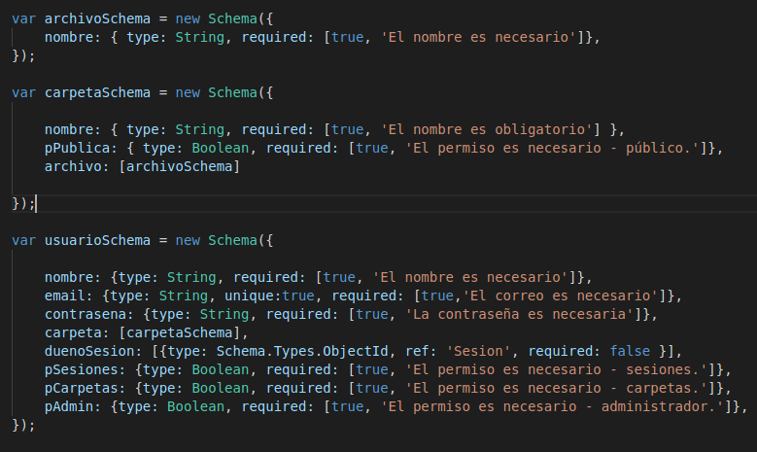

Figura 2.Definición del esquema usuario

En la figura N°2 se muestra la definición del esquema “Usuario”.

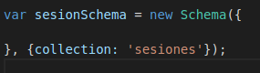

Figura 3. Definición del esquema sesión

En la figura N°3 se muestra la definición del esquema “Sesión”.

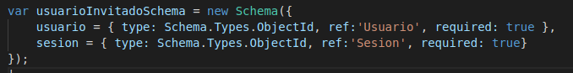

Figura 4. Definición del sistema intermedio entre usuario y sesión

En la figura N°4 se muestra la definición del esquema intermedio entre el “Usuario” y la “Sesión”.

* 1. **Diagrama de Casos de uso**

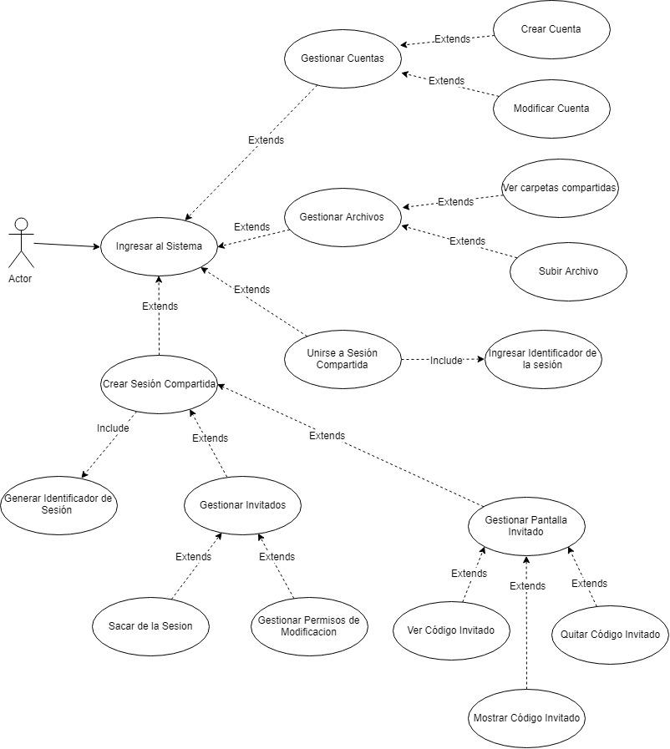

Figura 5. Diagrama de casos de uso

En la figura N°5 se logra ver al actor llamado “usuario”, éste se relaciona con el C.U. “Ingresar al sistema” y dependiendo de los privilegios que posea extiende a los C.U. “Gestionar Cuentas”, “Gestionar Archivos”, “Unirse a Sesión Compartida” y “Crear Sesión Compartida”.

* 1. **Diagrama de secuencias**

**Diagrama de Secuencia “Unirse a sesión Compartida”**

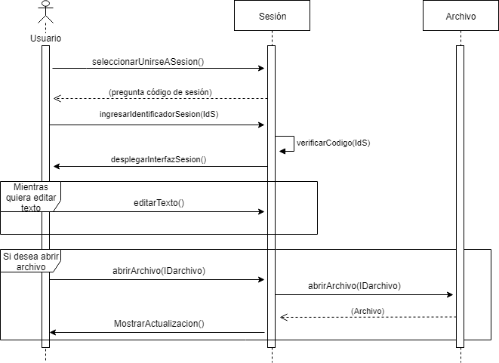

Figura 6. Diagrama de secuencia "unirse sesión"

En la figura N°6 se detalla la interacción de los objetos del C.U. “Unirse a sesión compartida”

**Diagrama de Secuencia “Ingresar al sistema”**

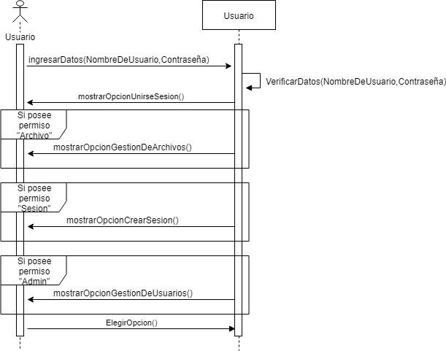

Figura 7. Diagrama de secuencia "Ingresar al sistema"

En la figura N°7 se detalla la interacción de los objetos del C.U. “Ingresar al Sistema”

**Diagrama de Secuencia “Crear cuenta”**

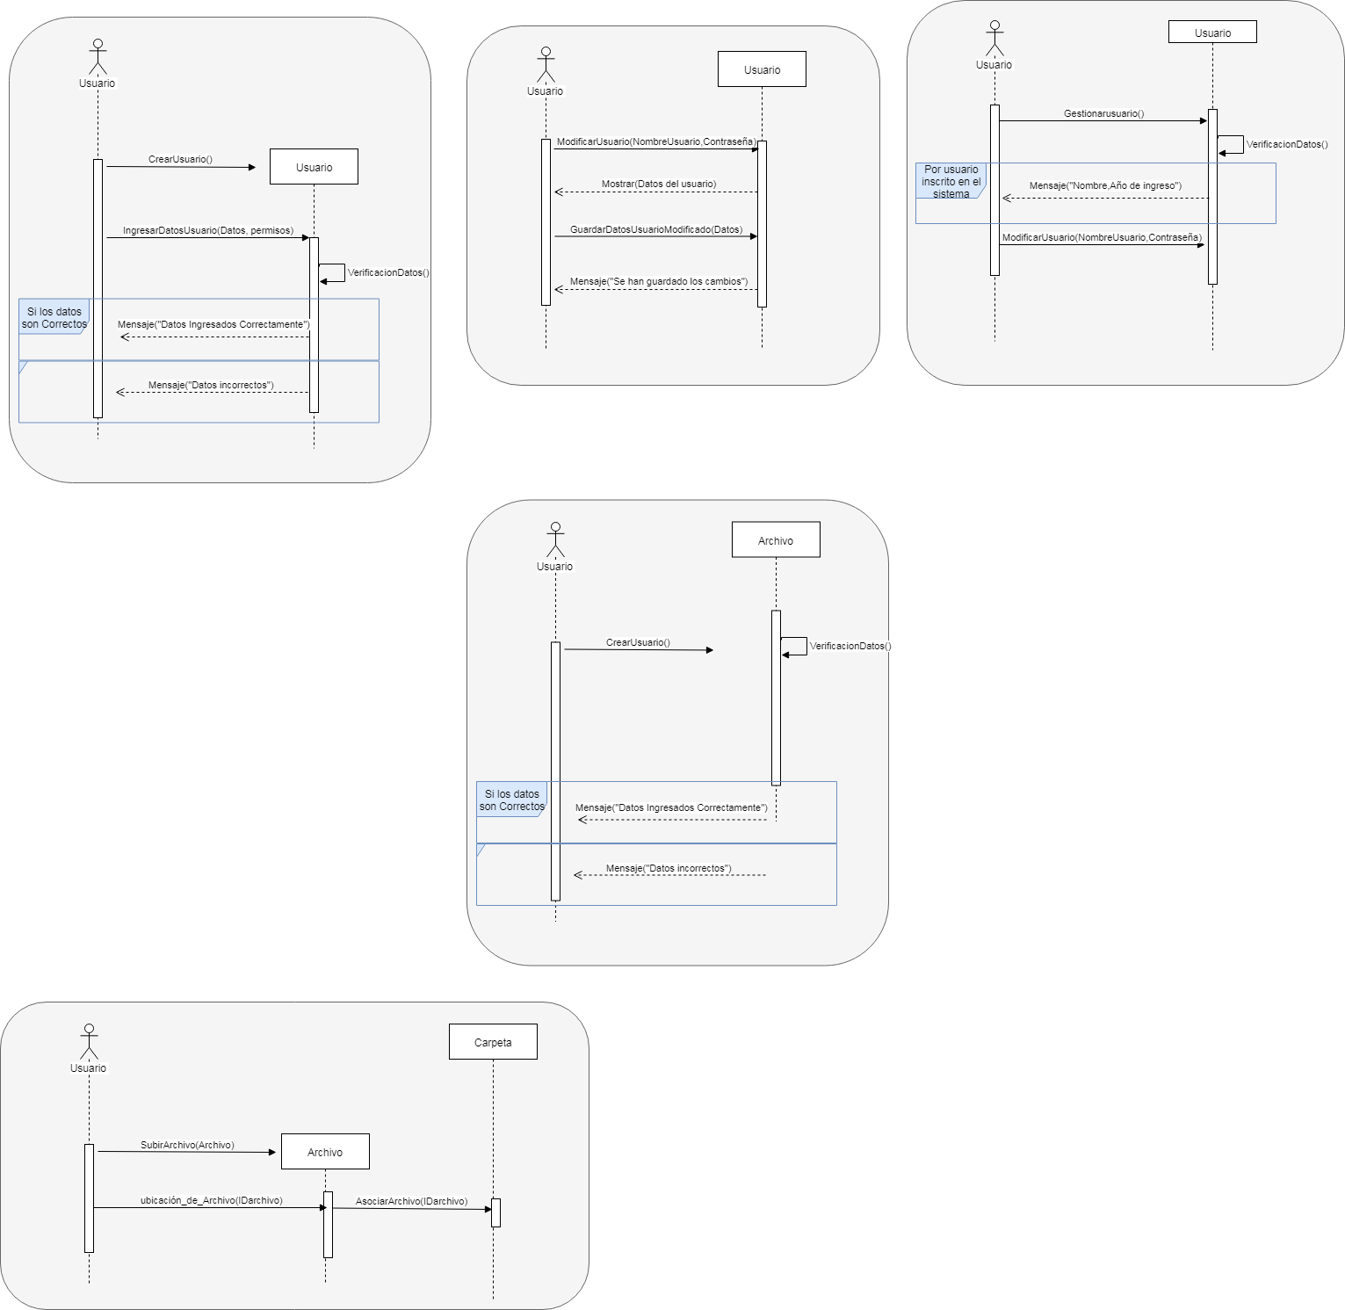

Figura 8. Diagrama de secuencia "Crear cuenta"

En la figura N°8 se detalla la interacción de los objetos del C.U. “Crear Cuenta”

**Diagrama de Secuencia “Modificar cuenta”**



Figura 9. Diagrama de secuencia "Modificar cuenta"

En la figura N°9 se detalla la interacción de los objetos del C.U. “Modificar Cuenta”

**Diagrama de Secuencia “Gestionar cuentas”**



Figura 10. Diagrama de secuencia "Gestionar cuenta"

En la figura N°10 se detalla la interacción de los objetos del C.U. “Gestionar cuenta”

**Diagrama de Secuencia “Subir Archivo”**



Figura 11. Diagrama de secuencia "Subir Archivo"

En la figura N°11 se detalla la interacción de los objetos del C.U. “Subir Archivo”

* 1. **Avance de la carta gantt**

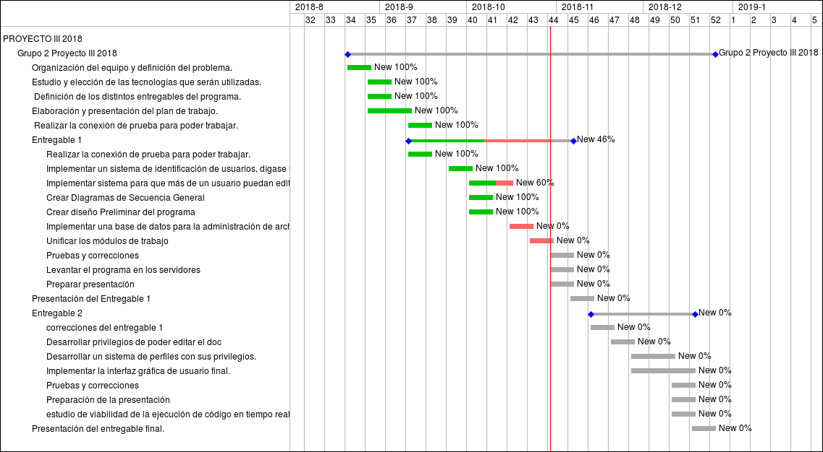

Figura 12. Carta Gantt

Como se aprecia en la figura N°12, el proyecto está retrasado con respecto a la carta gantt, este desfase está dentro de lo estipulado, por lo que no amenaza la correcta finalización del sistema a implementar.

* 1. **Riesgos encontrados**

A continuación, en la siguiente tabla N°2 se muestran los riesgos con los que nos hemos topado hasta la fecha. En ésta se valora el impacto de cada riesgo y se establece una categoría de impacto. Dichas categorías son:

Tabla . Valor de Impacto

|  |  |
| --- | --- |
| Impacto | Valor |
| Catastrófico | 1 |
| Critico | 2 |
| Marginal | 3 |
| Despreciable | 4 |

Tabla . Riesgos encontrados

|  |  |  |  |
| --- | --- | --- | --- |
| **ID** | **Riesgo** | **Categoría** | **Impacto** |
| R1 | Problemas de implementación y poco tiempo para la entrega de prototipos del proyecto | Tamaño del producto | 2 |
| R2 | Personal de trabajo sin experiencia en nuevas tecnologías para involucrar al proyecto. | Equipo de desarrollo. | 2 |
| R3 | Problemas con el servicio wifi de la universidad | Riesgo del negocio | 3 |

A continuación, en la siguiente tabla N°4, se presenta una breve descripción de cada riesgo que se encuentra por encima de la línea de corte que se especificaron en la tabla N°3.

Tabla 4. Descripción de los riesgos encontrados

|  |  |  |
| --- | --- | --- |
| **ID** | **Descripción** | **Factores** |
| R1 | Surgió que al implementar una nueva tecnología para el desarrollo del proyecto, nos encontramos con algunos problemas que requerían más tiempo de lo pensado para lograr manipular la tecnologías o herramientas de una manera eficiente y correcta. | -Nueva tecnología difícil de aprender e implementar.  -Tiempo acotado de entrega de nuevos prototipos. |
| R2 | No somos expertos en las tecnologías que utilizamos para la implementación y desarrollo del sistema, y paso que nos quedemos atascados en un punto de la implementación. | -Que todo el equipo de desarrollo deba entender correctamente cómo funcionan algunas tecnologías para trabajar paralelamente. |
| R3 | Nos sucedió que al trabajar en la universidad y depender de su coneccion wifi, se nos ralentizaba o directamente se nos desconectaba. Teniendo que posponer descargas o trabajo para otros momentos. | -Velocidad de coneccion de la universidad  Cantidad de personas conectadas a la misma red. |

* 1. **Modulo no integrados**

A continuación, se mostrarán los módulos desarrollados hasta el 30 de octubre del 2018, la integración de estos módulos se hará en una actividad posterior.

La figura N°13 muestra el diseño de la pantalla de inicio de la página, en ella se ve un mensaje de bienvenida y la opción de inicio de sesión en la cual el usuario puede ingresar al sistema y usar sus servicios.

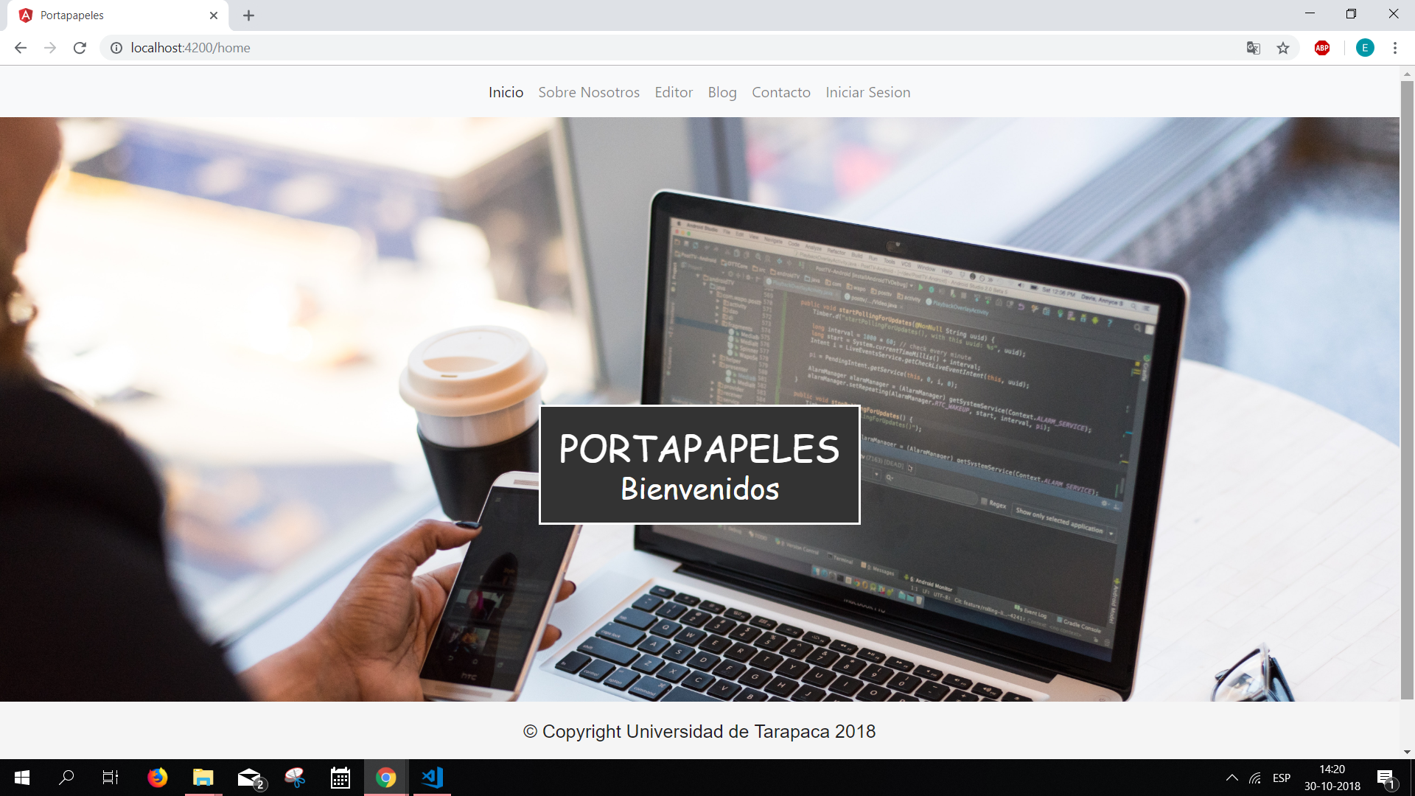

Figura 13. Ingreso al sistema

En la figura N°14 se muestra la pantalla de ingreso al sistema.

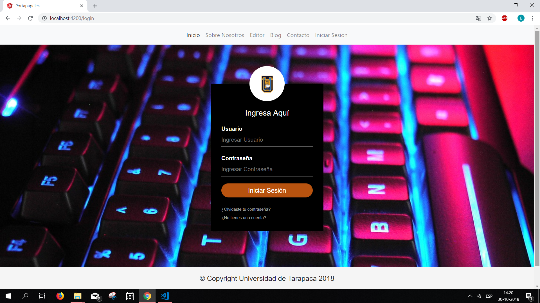

Figura 14.Ingreso al sistema

En la figura N°15 se muestra la pantalla de creación de usuario.

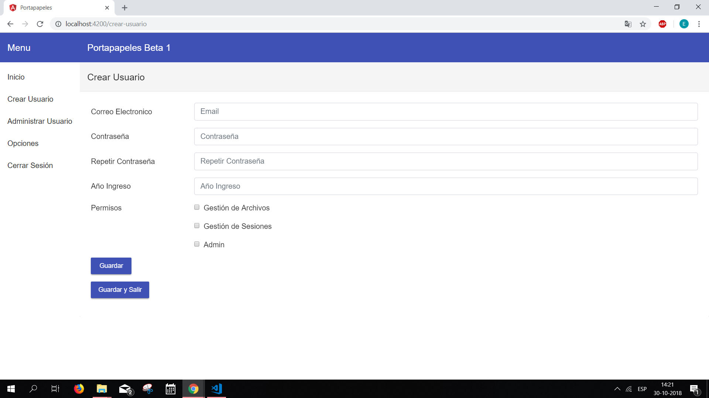

Figura 15. Crear Usuario

En la figura N°16 se muestra la pantalla de Administración de usuario. En ella un administrador puede crear,modificar y eliminar un usuario del sistema.

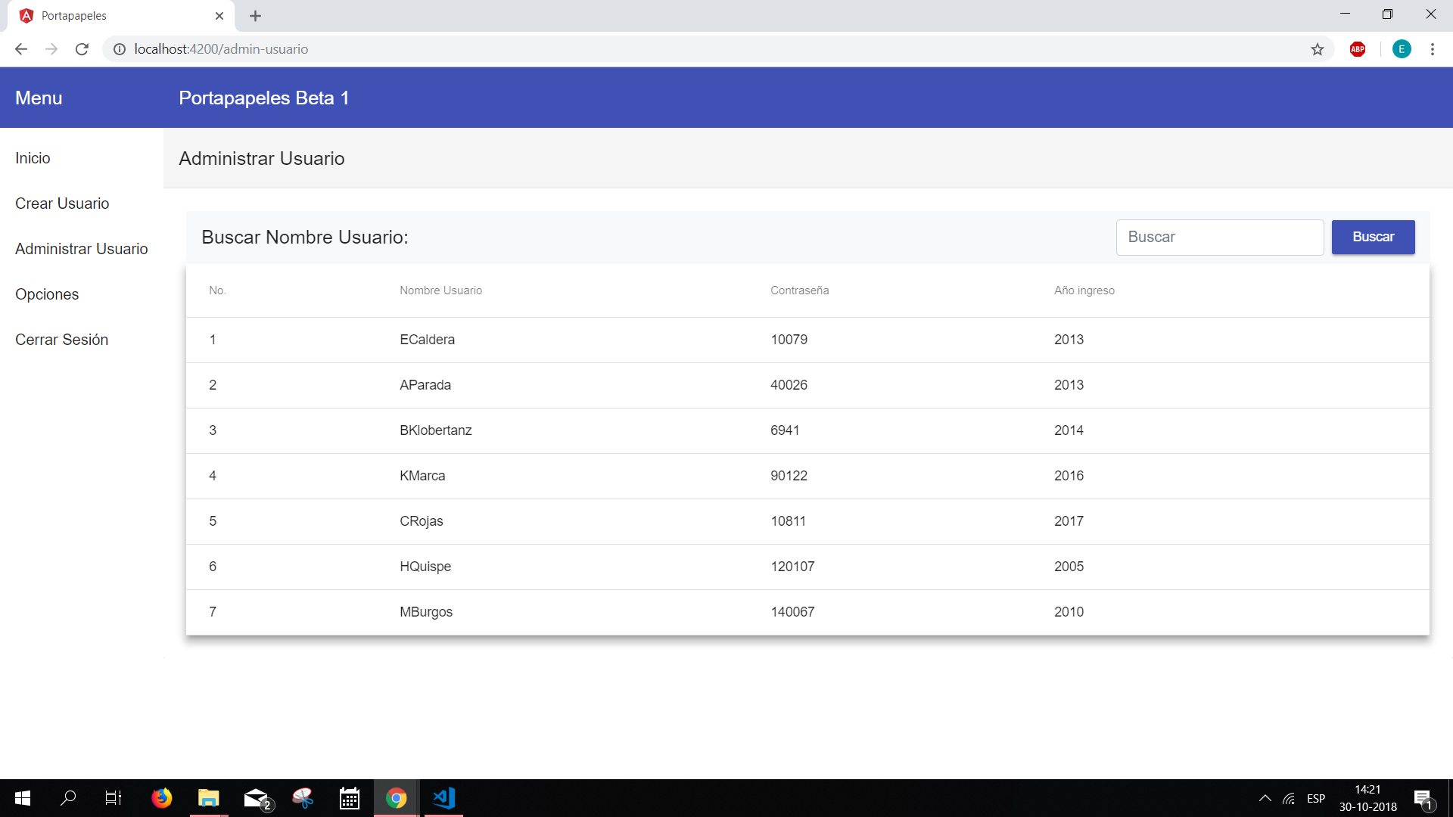

Figura 16. Administrador de usuario pagina principal

En la figura N°17 se muestra la pantalla de gestión de archivos. Aquí un usuario puede ver sus archivos, subir archivos nuevos y modificarlos.

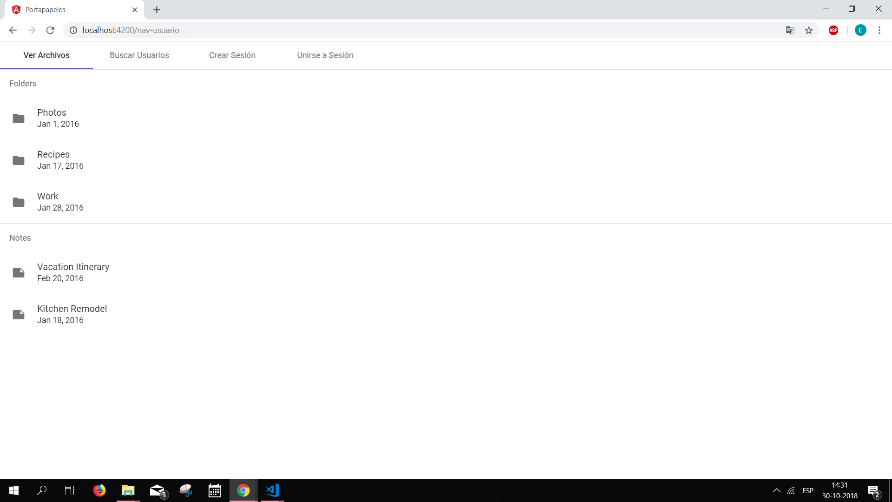

Figura 17.Subir Archivo

En la figura N°18 se muestra la pantalla inicial del administrador.

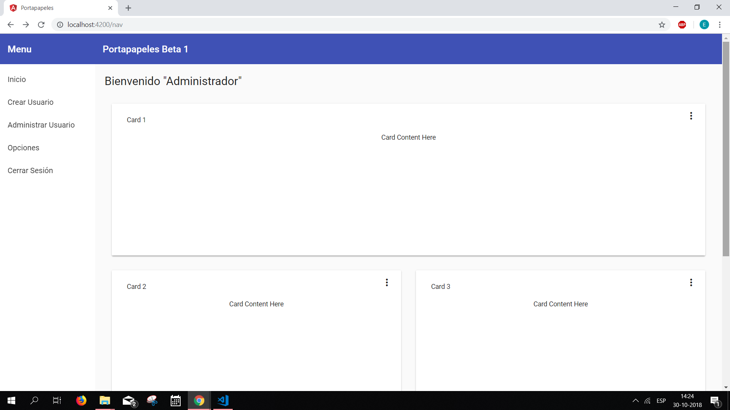

Figura 18.Pantalla Inicial del Administrador

En la figura N°19 se muestra el editor de texto.

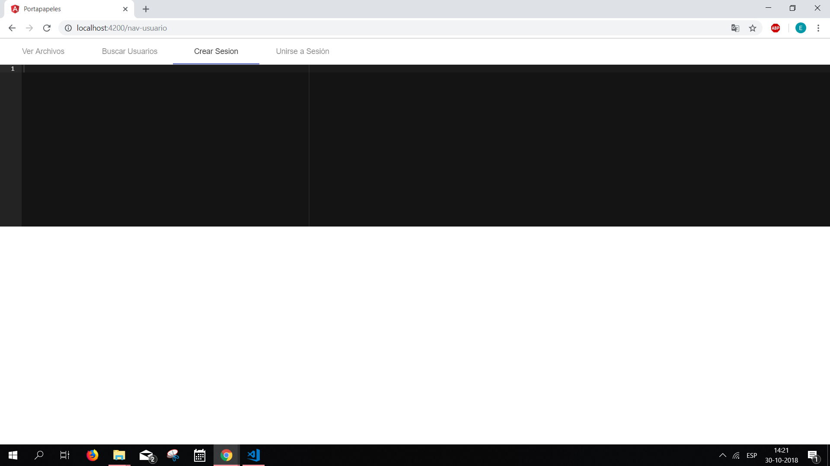

Figura . Editor de Texto

1. **Conclusión**

En la primera etapa del proyecto, se establecieron con éxito los requerimientos del sistema, ésto gracias a las entrevistas realizadas al profesor Ricardo Valdivia, en las que se vieron cuáles serían los puntos fuertes que él espera del sistema y el grado de prioridad de cada uno de éstos; Ya establecido los requerimientos fue más fácil determinar el cómo se iba a desarrollar el sistema.

En el desarrollo de la segunda etapa del proyecto, se han podido corregir los errores de la etapa anterior, gracias a la retroalimentación entregada por el profesor. Además de estos errores se corrigieron la carta gantt y los costos del sistema que no iban de acuerdo a los costos de un proyecto real.

El proyecto se ha desarrollado de manera correcta pero de una manera más lenta a la esperada con respecto a la carta gantt, es por ésto que se puede concluir que el trabajo realizado por parte del equipo a sido bueno pero aún no se toma el ritmo necesario que requiere el desarrollo del proyecto.

1. **Anexo**

Para un mejor entendimiento del informe presentado, se adjuntan los siguientes documentos:

-Contrato del proyecto “Portapapeles”.

-Requerimientos del sistema “Portapapeles”

-Mockup del sistema.

-Planificación del proyecto “Portapapeles”